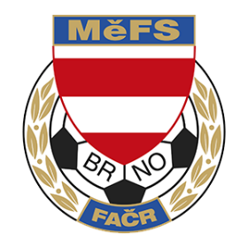
FAČR – Městský fotbalový svaz v Brně
639 00 Brno, Vídeňská 470/9
Telefon: 732 210 467 e-mail: sekretar@fotbalbrno.cz
NOMINAČNÍ LISTINA
výběru MěFS Brno, hráček WU12 – r. 2011 a 2012
na středu 27.3.2024

Akce: Nominační trénink
Místo akce: ul. Janouškova, Brno – venkovní UMT
Termín: středa 27.3.2024
Sraz: 15:45hod. na místě
Vybavení: kopačky (turfy), chrániče, láhev na pití, brankářky rukavice, kartičku pojištěnce, další potřebné zápasové vybavení
NOMINACE HRÁČEK WU12
Příjmení a jméno | Mateřský klub
2012 - Šenkýřová Klára | TJ Tatran Starý Lískovec
2012 – Dubcová Emma | TJ Tatran Starý Lískovec
2012 – Vinkárková Tina | FC Soběšice
2012 – Homolová Ester | SK Obřany
2012 – Boudná Sofie | LOKOMOTIVA BRNO HH
2011 – Burešová Sandra | LOKOMOTIVA BRNO HH
2011 – Andersson Laura | LOKOMOTIVA BRNO HH
2011 – Kroková Nikol | LOKOMOTIVA BRNO HH
2012 – Hromadová Mariana | LOKOMOTIVA BRNO HH
2012 – Krištofová Eliška | LOKOMOTIVA BRNO HH
2012 – Koryčanská Ema Amálie | LOKOMOTIVA BRNO HH
2011 – Stehlíková Eliška | SK Obřany
2011 – Goldmannová Nikol | SK Líšeň
2012 – Dagostino Zoe Linda | SK Líšeň
2012 – Šeráková Kristýna | SK Líšeň
2012 – Macková Viktorie | FC Zbrojovka Brno
2012 – Pindryčová Monika | FC Zbrojovka Brno
2012 – Kotlánová Klára | FC Zbrojovka Brno
2012 – Krejčí Natálie | FC Zbrojovka Brno
2011 – Arrufí Emma | FC Zbrojovka Brno
2011 – Špryňarová Amálie | FC Zbrojovka Brno
2011 – Halili Mia | FC Zbrojovka Brno
2011 – Hakenová Alena | FC Zbrojovka Brno
2011 – Olexová Kristýna | FC Zbrojovka Brno
2012 – Urbanová Nicol | FC Zbrojovka Brno

Trenéři výběru: Klaška Vladimír, Odehnal Michal
Vedoucí výběru: Skoumal Zdeněk
V krajním případě lze vyrozumět telefonicky p. Klašku – tel.: 731 037 028
Za účast hráček na srazu odpovídá mateřský oddíl.
V případě neomluvené neúčasti nominovaných hráčů se klub vystavuje postihu dle článku 17 bod 3 RFS !

V Brně 13.3.2024

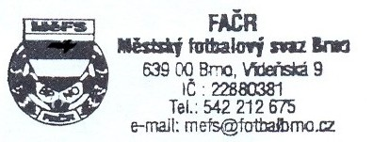
Marek Pavlík v.r. Mgr. Jan Maroši, v.r.
předseda KM MěFS předseda VV MěFS

Za správnost:

Libor Charvát
sekretář MěFS

